令和４年度「銀の馬車道」商品開発支援事業 実施要綱

「銀の馬車道」の認知度向上とブランド化の推進を図るため、「銀の馬車道」ロゴマークや「銀の馬車道」・「銀馬車かぼちゃ」の文字を使用した「銀の馬車道商品」の開発に対し支援を行う。

１ 対象事業
「銀の馬車道」沿線の産品や「銀の馬車道」のイメージを活用した商品の開発、既存商品の改良にかかる事業であり、令和５年３月31日までに商品化できるもの

２ 対象事業者
銀の馬車道沿線地域（姫路市、神河町、市川町、福崎町、朝来市）に製造所または販売所がある民間事業者及び沿線地域の産品等を材料とした商品を開発する民間事業者

３ 支援内容
- 補助金額 １事業者につき５万円以内
- 補 助 率 定 額
- 対象経費 ①試作材料費・試作加工費、②機器購入費、③デザイン料、
④容器・包装等の材料費・印刷費、⑤ＰＲ経費
- 事業期間 交付決定日（令和４年９月頃）から令和５年３月31日まで
- 補助条件 ○開発後、継続的に販売すること。（１回限りの販売は不可）
○次の表示を行うこと
  - 商品のパッケージ等に「銀の馬車道」ロゴマークを表示すること（必須）
  - 可能な限り、商品名に「銀の馬車道」または「銀馬車かぼちゃ」の 文字を使用すること
- ロゴマークのデータは中播磨県民センターより提供
- ロゴマーク、「銀の馬車道」または「銀馬車かぼちゃ」の文字の使用にあたっては、別途、中播磨県民センターへ使用許諾の申請を行うこと
- ロゴマークは別紙「ロゴマーク・デザインについて」に基づいて使用すること
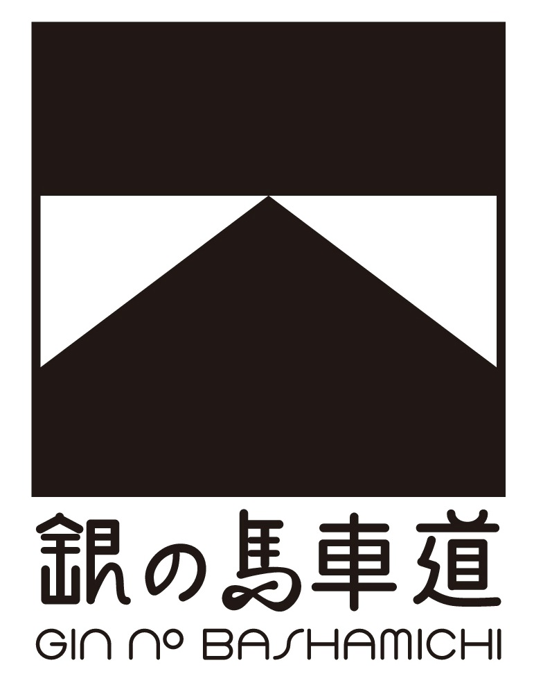

- その他 開発された商品は、銀の馬車道ネットワーク協議会事業での活用などPR
についても支援させていただきます。

４ 支援対象商品の選定
書面審査により、総合的な評価を行ったうえで商品開発支援審査会にて選定する。
選定基準
【 独 自 性 】：「銀の馬車道」商品として斬新・画期的なものか
【 明 確 性 】：「銀の馬車道」のイメージがわかりやすく示されているか
（「銀の馬車道」を連想させるような商品名・形状・包装 等）
【 Ｐ Ｒ 性 】：「銀の馬車道」の普及に寄与するＰＲ性を有しているか
（「銀の馬車道」についての説明を商品に添付 等）
【 付加価値性 】：地域資源の活用等、関連商品としての付加価値を有しているか
（県内産の材料を用いている（地産池消への取り組み）等）
【 実現可能性 】：対象期間内での商品化、販売が可能か
（商品化までのスケジュールが具体的なものとなっている等）

５ スケジュール
- 応募期間 令和４年７月１日～８月26日
- 審査会 令和４年８月下旬
- 審査結果の通知 令和４年９月中旬
- 事業期間 交付決定日～令和５年３月31日
※交付決定日以前の経費は、補助事業の対象となりません

６ 応募方法
次の書類を作成のうえ、下記事務局まで郵送または持参により提出ください。
- 補助金交付申請書（様式第１号）
- 収支予算書（別記）
- 誓約書（様式第１号の２）
- 商品開発支援事業計画書（別紙１）
- 添付資料
  - 団体の概要
  - 役員の名簿
  - 定款又はこれに準ずる規約、会則等
  - 設計図、イメージ画、既存商品の写真やパンフレットなど、企画内容がわかる資料
※様式は下記銀の馬車道ホームページよりダウンロードください。
https://www.gin-basha.jp/

７ 提出先
銀の馬車道ネットワーク協議会事務局
（中播磨県民センター県民交流室産業観光課（銀の馬車道担当）内）
〒670-0947 姫路市北条1-98
TEL (079)281-9059 FAX (079)285-1102
E-mail：Shouya_Nagamine@pref.hyogo.lg.jp



